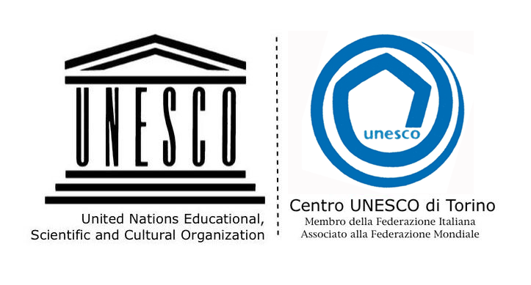
“Principi e metodi di un’educazione finanziaria per il XXI secolo:
risparmio, credito e investimenti”

Primo Corso pilota di formazione per formatrici di
Piemonte, Mediterraneo e Balcani
Centro Ipazia-UNESCO (Torino 18-21 novembre 2010).

Il Corso di formazione avrà luogo a Torino (presso il Campus delle Nazioni Unite, viale Maestri del Lavoro, 10) nei giorni 18-19-20 e 21 novembre 2010 ed avrà la seguente organizzazione:
Giovedì 18 novembre
Arrivo e sistemazione presso il Campus ONU di Torino delle partecipanti provenienti dal Mediterraneo e dai Balcani.
h. 16.00 - 17.00 (Salone Congressi CIF-OIL)
Apertura del Corso: Gülser Corat, Direttrice del Settore Pari Opportunità dell’UNESCO; Silvana Neri, presidente del Comitato per la promozione dell’imprenditorialità femminile della Camera di Commercio di Torino; Maria Paola Azzario Chiesa, Presidente del Centro UNESCO di Torino.
h. 17.00 – 20.00: Impostazione delle tematiche di base
Lectures di: prof.ssa Elsa Fornero, docente di Macroeconomia della Facoltà di Economia dell’Università di Torino; dott.ssa Ivana Burdelez, direttrice dell’ICCU (International Center of Croatian Universities); dott.ssa Mazal Renford, presidente di The Golda Meir Mount Carmel International Training Centre (Israele).
h. 21.00
Serata di incontro tra le partecipanti e le organizzatrici del Corso presso il Campus ONU (viale Maestri del Lavoro, 10).
Venerdì 19 novembre
h. 9.30 - 12.30: Trattazione dei temi specifici
3 interventi di esperte sui temi economia e finanza, piccola e media impresa, micro credito.
h. 13.00
Formazione dei gruppi di lavoro tematici: le partecipanti provenienti dai differenti Paesi potranno scegliere di approfondire uno dei temi proposti con le esperte che hanno sviluppato l’argomento durante la mattinata.
h. 13.30
Pausa pranzo
h. 14.30 – 19.00
3 Workshops tematici coordinati dalle esperte della sessione precedente su: economia e finanza, piccola e media impresa, micro credito.
I Workshops mireranno alla: esplicitazione dei problemi incontrati e delle buone pratiche conosciute; alla formulazione di proposte di ri-orientamento dei comportamenti quotidiani a favore dell’eco sostenibilità; alla possibile costruzione di progetti di “formazione per formatrici” sui concetti appresi.
Sabato 20 novembre
h. 9.30-12.30
Proseguimento e conclusione dei workshops tematici con stesura di un rapporto di lavoro.
h. 13.00
Pausa pranzo
h. 14.00-17.00
Tavola Rotonda: le partecipanti saranno invitate ad esporre i progetti ideati sulla base dei temi affrontati. Le esperte potranno suggerire ulteriori soluzioni ai problemi emersi durante il Corso di formazione ed i lavori di gruppo e, eventualmente, avanzare proposte operative.
h. 17.00-19.00
Valutazione finale dei lavori e redazione della Dichiarazione Finale di impegno per i differenti Paesi per costituire una rete di mutuo aiuto, coordinata dal Centro Ipazia-UNESCO attraverso la rete informatica internazionale www.womensciencenet.org.

Domenica 21 novembre
h. 10.00
Visita alla città di Torino.
Pomeriggio
Partenza delle partecipanti.

Al termine dell’incontro, il Centro UNESCO di Torino provvederà, come di consueto, alla diffusione dei risultati raggiunti attraverso il sito internet www.womensciencenet.org in modo da permettere la condivisione e lo scambio di pareri sull’argomento su scala più ampia ed al fine di stimolare nuove proposte operative.

Per maggiori informazioni:
Centro UNESCO di Torino, Viale Maestri del Lavoro,10127 Torino tel. 011/6965476
tel./fax 011/6936425 e-mail: info@centrounesco.to.it web site www.centrounesco.to.it

